14.11. 2018 - Filmové představení : Když draka bolí hlava

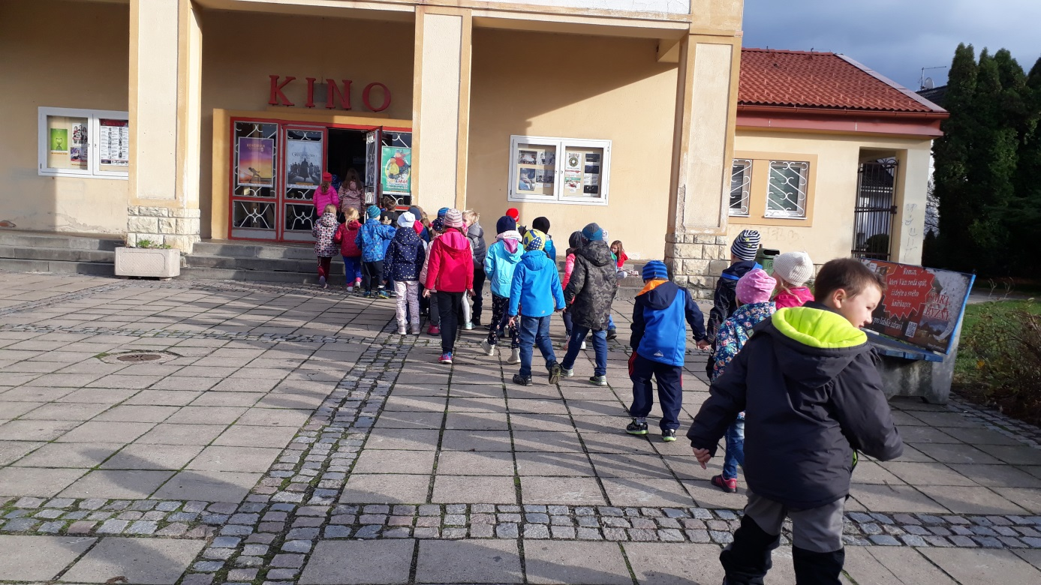
Ve středu 14.11. 2018 navštívily děti se školní družinou filmové představení v Kině Máj Choceň -
Když draka bolí hlava. Jedná se o nově natočenou československou pohádku. Plánujeme ještě jednu
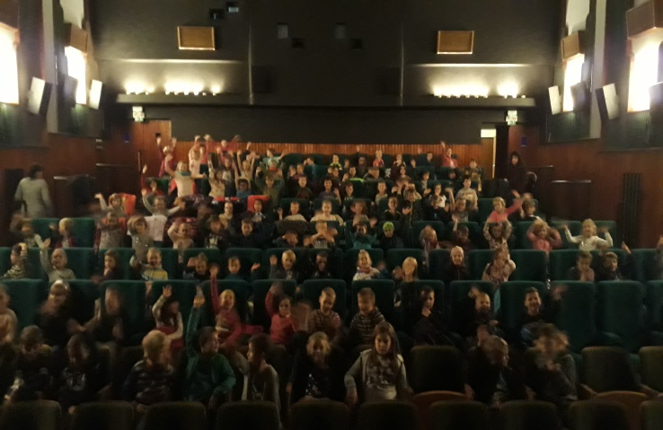
návštěvu místního kina v tomto školním roce.

